**АНАЛИЗ РЕШЕНИЙ ИСКУССТВЕННОГО ИНТЕЛЛЕКТА**

**Практикум**

по выполнению практической работы № 1

по модулю

«Введение в область искусственного интеллекта»

**Цель работы**: познакомиться с готовыми решениями искусственного интеллекта, применяемыми в различных сферах деятельности человека и определить ключевые задачи, при решении которых эффективно использование ИИ.

**Задание 1**. Необходимо провести анализ приложений (web-сервисов, мобильных приложений и другие), которые используют искусственный интеллект (ИИ), и отнести их к одному из видов ИИ, отметить используемые технологии ИИ. Ниже таблицы вставить скриншоты с образцами интерфейсов, рассматриваемых приложений.

|  |  |  |  |  |  |
| --- | --- | --- | --- | --- | --- |
| **№** | **Название приложения** | **Краткое**  **описание** | **Выполняемые**  **функции** | **Вид ИИ** | **Технологии**  **ИИ** |
| 1 | Siri (Apple) | Голосовой помощник для iOS | Распознавание речи, выполнение команд | Ограниченная память | Машинное обучение, NLP |
| 2 | Google Photos | Сервис для хранения и организации фото | Распознавание лиц, организация изображений | Ограниченная память | Машинное обучение, Компьютерное зрение |
| 3 | Grammarly | Приложение для проверки грамматики и стиля | Анализ текста, исправление ошибок | Ограниченная память | NLP, Машинное обучение |
| 4 | Xiaoice | Виртуальный помощник и социальный чат-бот | Общение с пользователями, генерация текстов и изображений, поддержка в повседневных ситуациях, помощь в развитии навыков и креативности. | **Теория разума** | Глубокое обучение, машинное обучение, компьютерное зрение, NLP |
| 5 | Replika | Виртуальный друг, поддерживающий разговоры | Общение с пользователем, анализ эмоций | Теория разума | NLP, Глубокое обучение |
| 6 | ChatGPT | Мощный AI-чатбот от OpenAI | Генерация ответов, понимание контекста | Сильный ИИ | Глубокое обучение, NLP |
| 7 | GitHub Copilot | Помощник для программирования | Автозаполнение кода, генерация функций | Теория разума | Глубокое обучение, NLP |
| 8 | OpenAI Codex | ИИ для помощи в написании кода | Автоматизация программирования | Теория разума | Глубокое обучение |
| 9 | Watsonx (IBM) | ИИ для автоматизации рутинных действий | Диагностика, рекомендации | Ограниченная память | Машинное обучение, NLP, глубокое обучение |
| 10 | DeepMind (Google) | ИИ для обработки звука и создания звука | Автоматизация обработки звука. Создание мелодий. | Слабый ИИ | Реактивная машина |

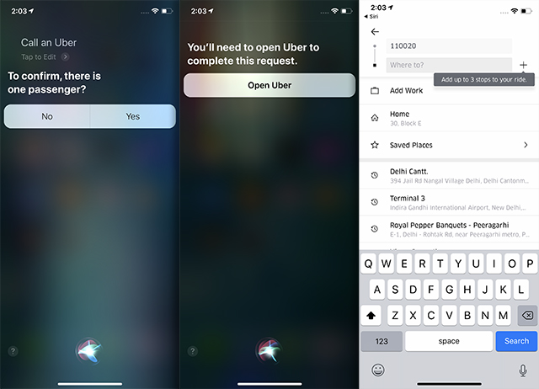

Рисунок 1 – интерфейс Siri



Рисунок 2 – интерфейс Google Photos

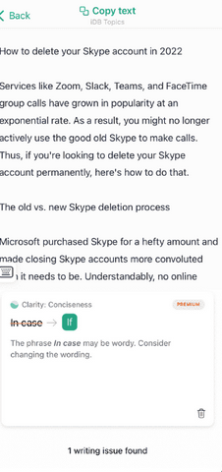

Рисунок 3 – интерфейс Grammarly



Рисунок 4 – интерфейс Xiaoice



Рисунок 5 – интерфейс Replika

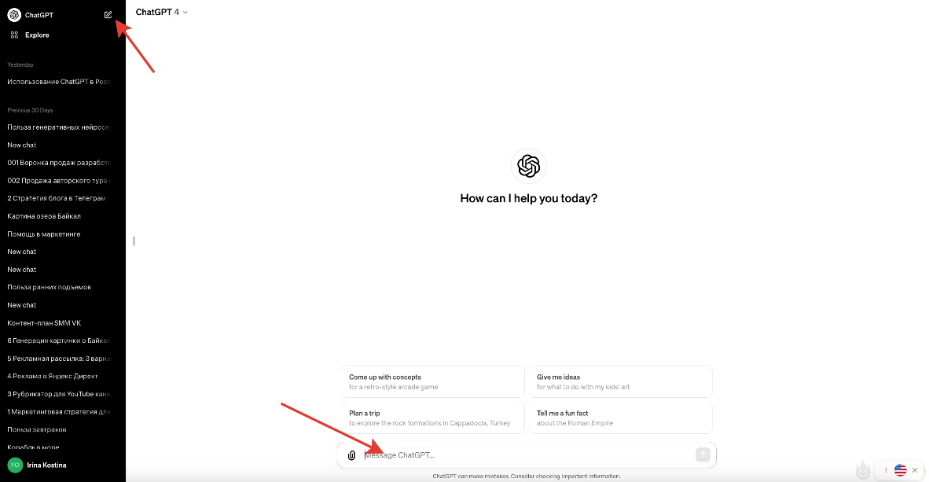

Рисунок 6 – интерфейс ChatGPT

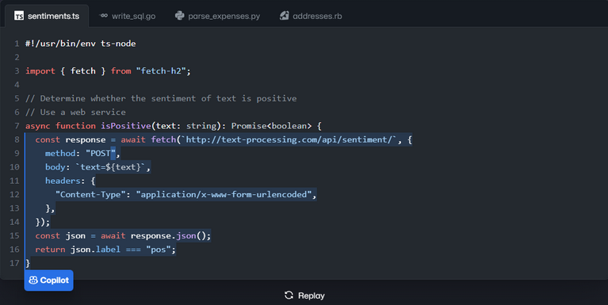

Рисунок 7 – интерфейс Github Copilot

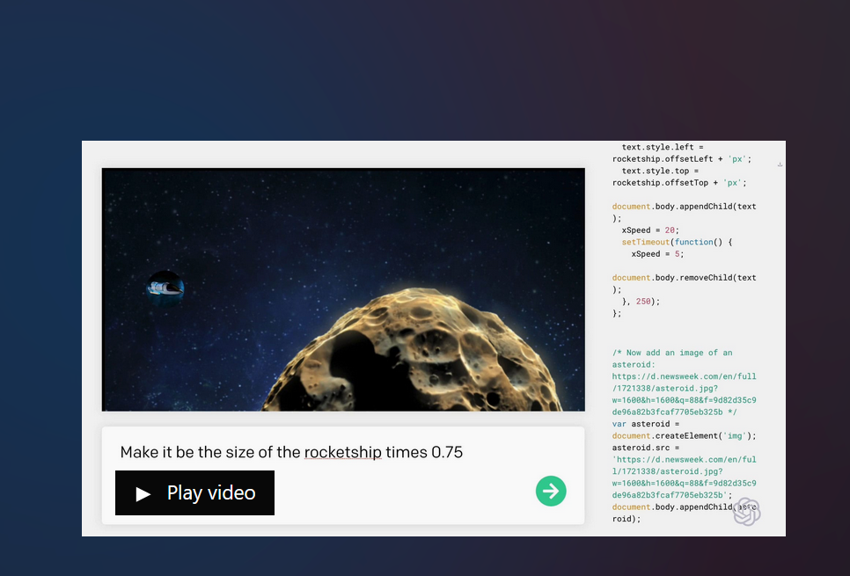

Рисунок 8 – интерфейс OpenAI Codex

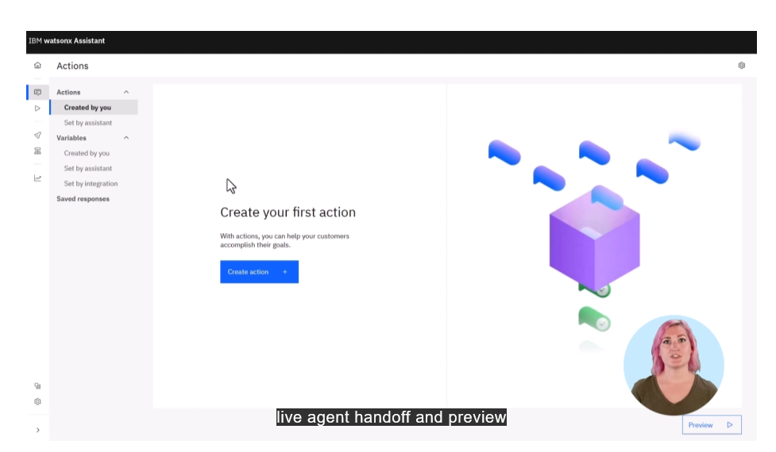

Рисунок 9 – интерфейс Watsonx (IBM)

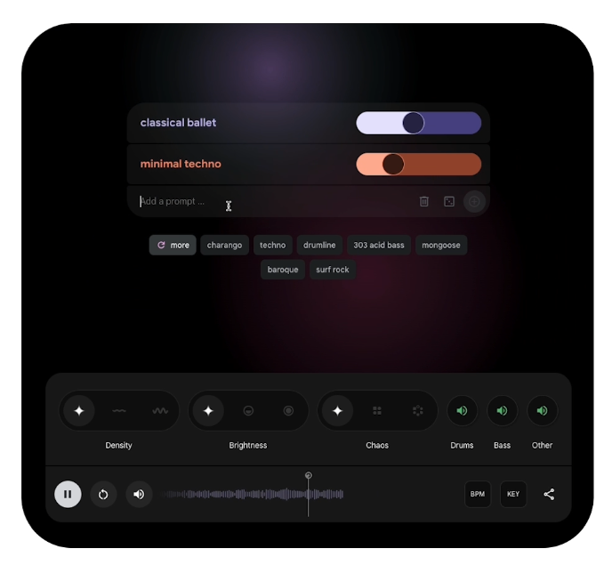

Рисунок 10 – интерфейс Google DeepMind

**Задание 2.** Необходимо привести описание стратегии развития ИИ в выбранной стране (можно выбрать любую страну), т.е. как поддерживается развитие и внедрение ИИ в выбранной стране на государственном уровне.

Рассмотрим развитие в США. Соединенные Штаты активно развивают искусственный интеллект на государственном уровне, и в 2019 году была представлена **Американская инициатива в области искусственного интеллекта**. Этот план направлен на укрепление лидерства США в сфере ИИ и включает несколько ключевых направлений.

1. **Федеральные инвестиции в исследования и разработки**: США ежегодно выделяют значительные средства на исследования и разработки в области ИИ. Финансирование поступает через такие ведомства, как DARPA (Агентство передовых оборонных исследовательских проектов), NSF (Национальный научный фонд) и Министерство энергетики. Цель – стимулировать фундаментальные исследования и обеспечить разработку передовых технологий ИИ.

2. **Образование и подготовка кадров**: Правительство США поддерживает образовательные программы, направленные на подготовку специалистов в области ИИ. В США активно развиваются курсы по ИИ и машинному обучению в университетах, и выделяются гранты на исследования и обучение. Кроме того, поддерживаются программы переподготовки для взрослого населения, чтобы удовлетворить растущий спрос на специалистов в ИТ и высоких технологиях.

3. **Этика и регулирование**: США активно занимаются разработкой этических норм и стандартов для ИИ. В 2020 году Белый дом представил Принципы регулирования ИИ, которые направлены на обеспечение безопасного и прозрачного использования ИИ. Эти принципы включают защиту конфиденциальности данных, безопасность и необходимость обеспечения подотчетности в применении ИИ. США придерживаются принципа минимального регулирования, чтобы не препятствовать инновациям, но при этом стремятся минимизировать риски.

4. **Государственно-частное партнерство**: Важная особенность американского подхода – тесное сотрудничество между правительством, частным сектором и академическими учреждениями. Крупные компании, такие как Google, Microsoft и IBM, активно участвуют в разработке ИИ и работают над прикладными решениями для различных отраслей, включая здравоохранение, транспорт, энергетику и оборону.

5. **Национальный институт стандартов и технологий (NIST)**: в рамках стратегии США создана платформа для разработки стандартов и рамок для ИИ, включая Национальный институт стандартов и технологий (NIST). NIST занимается разработкой руководящих принципов для внедрения ИИ в промышленность и правительство, что помогает внедрять передовые технологии в ключевые секторы экономики и обороны.

6. **Прикладные исследования и внедрение**: Важная часть стратегии – поддержка прикладных исследований для внедрения ИИ в ключевые отрасли, такие как здравоохранение, производство, финансы и сельское хозяйство. Министерство обороны США также активно исследует и разрабатывает технологии ИИ для оборонных нужд, что является приоритетом в рамках национальной безопасности.

7. **Международное сотрудничество и конкуренция**: США рассматривают ИИ как стратегический ресурс для поддержания глобального лидерства и национальной безопасности. Это включает сотрудничество с союзниками, а также конкурентное взаимодействие с другими странами, такими как Китай. США стремятся установить международные стандарты и правила в области ИИ, чтобы защитить свои интересы и укрепить позиции на мировой арене.

Рассмотрим основные цели стратегии США по ИИ:

- **Сохранение лидерства в области ИИ**: Стратегия направлена на поддержание США как лидера в инновациях и разработке ИИ.

- **Поддержка экономического роста**: Внедрение ИИ должно способствовать росту производительности, созданию новых рабочих мест и улучшению качества жизни.

- **Национальная безопасность**: США рассматривают ИИ как критически важный инструмент для обеспечения национальной безопасности.

- **Этическое и ответственное использование**: Установление стандартов и этических принципов для предотвращения потенциальных рисков и обеспечения безопасного использования ИИ.